**МИНОБРНАУКИ РОССИИ**

**САНКТ-ПЕТЕРБУРГСКИЙ ГОСУДАРСТВЕННЫЙ ЭЛЕКТРОТЕХНИЧЕСКИЙ УНИВЕРСИТЕТ**

**«ЛЭТИ» ИМ. В.И. УЛЬЯНОВА (ЛЕНИНА)**

**Кафедра САПР**

**ОТЧЕТ**

**по лабораторной работе №4**

**по дисциплине «Программирование»**

**Тема: Обработка массивов**

Студент гр. 2302 ___________________ Николаев В.Ю.

Преподаватель ___________________ Калмычков В.А.

Санкт-Петербург

2022 г.

# **Исходная формулировка**

Переставить в массиве A элементы следующим образом: поменять местами первый положительный элемент с последним отрицательным элементом, второй положительный – с предпоследним отрицательным и т.д. При этом нельзя использовать дополнительные массивы того же размера. Необходимо написать две программы. В первой надо использовать статический массив с известным размером, во второй надо использовать динамический массив и изначально не известен его размер.

# **Математическая постановка задачи**

Рассмотрим первую программу. На ввод подаётся размер массива n и сам массив a. Также понадобится массив long long t, в битах которого мы будем хранить информацию о том, какие элементы уже использованы.

Возьмём i = 0, j = n - 1. Если ai > 0, aj < 0 и мы ещё не переставляли ai и aj (У1), тогда надо поменять местами ai и aj.

, , (Ф1)

Далее надо записать, что мы использовали ai и aj.

, (Ф2)

После этого надо увеличить i на 1 и уменьшить j на 1.

$i++$ (Ф3), $j--$ (Ф4).

Если же у нас ai < 0 или ai уже использовано (У2), нам надо увеличить i на 1 (Ф3).

Если же у нас aj < 0 или aj уже использовано (У3), нам надо уменьшить j на 1 (Ф4).

Мы повторяем эти действия пока i < n или i > -1 (У4).

# Контрольные примеры

1. n = 4

a = $\{1;-2;3;-4\}$

результат: a = $\{-4;3;-2;1\}$

1. n = 4

a = $\{-1;2;-3;4\}$

результат: a = $\left\{4;-3;2;-1\right\}$

1. n = 4

a = $\left\{-1;2;3;-4\right\}$

результат: a = $\{3;-4;-1;2\}$

1. n = 66

a = $\left\{(-1)^{i} *i | i от 1 до 66\right\}$ = $\left\{-1;2;...;-65;66\right\}$

результат: a = $\left\{(-1)^{i}*i | i от 66 до 1\right\}$ = $\left\{66;,-65;...;2;-1\right\}$

# **Особенности решения задачи на компьютере**

Для вывода текста на русском используется setlocale(0, ""). Для корректного вывода файл сохранён в кодировке Cyrillic (Windows 1251).

# **Организация UI**

Макет O1:

### Ошибка открытия файла in(1/2).txt.\n

### 

Макет O2:

### Ошибка открытия файла out(1/2).txt.\n

Макет O3:

### Задание: Переставить элементы в массиве следующим образом: первый положительный с последним отрицательным, второй положительный с предпоследним отрицательным и т.д.

### Автор: Николаев Всеволод Юрьевич Группа: 2302 Версия: 1

### Дата начала: 25.10.2022 Дата окончания:\n

Макет O4:

### Файл in1.txt оформлен не верно. В нём нет размера массива. Размер массива должен быть от 0 до d_d.\n

Макет O5:

### В файле in1.txt размер массива меньше 0. Массива размером меньше 0 не бывает. Размер массива стал равен 0.\n

Макет O6:

### В файле in1.txt размер массива больше d_d. Он должен быть меньше d_d. Размер массива стал d_d.\n

Макет O7:

### В файле in1.txt находится элементом массива: d_d. В нём должно быть элементов массива: d_d. Поэтому длина массива стала d_d.\n

Макет O8:

### Получился массив:\n

Макет O9:

### a[d_d] = d_d(;/.)\n

Макет O10:

### Ошибка создания массива.\n

Макет FO1:

### Задание: Переставить элементы в массиве следующим образом: первый положительный с последним отрицательным, второй положительный с предпоследним отрицательным и т.д.

### Автор: Николаев Всеволод Юрьевич Группа: 2302 Версия: 1

### Дата начала: 25.10.2022 Дата окончания:\n\n

Макет FO2:

### В файле in(1/2).txt находится d_d элементов:\n

Макет FO3:

### a[d_d] = d_d(;/.)\n

Макет FO5:

### Получился массив:\n

Макет FO6:

### a[d_d] = d_d(;/.)\n

### 

Макет FI1:

### d_d

Макет in1.txt

### n

a1

a2

⋮

an

Макет in2.txt

a1

a2

⋮

an

# **Способ хранения данных**

В первой версии программы:

| Тип данных | Название переменной | Описание переменной |
| --- | --- | --- |
| fstream | fin | Ввод данных из файла |
| fout | Вывод данных в файл |
| const int | N | Максимальное количество элементов в основном массиве |
| ms | Длина массива t |
| constlong long | lls | 64 – количество бит в типе данных long long |
| e | 1 – единица в типе данных long long |
| int | i | Подсчёт количества шагов в циклах от минимального |
| j | Подсчёт количества шагов в циклах от максимального |
| n | Количество используемых элементов в основном массиве |
| double [] | a | Основной массив элементов |
| long long [] | t | Массив элементов, в котором хранится информация об использовании переменной при перестановке |

Во второй версии программы:

| Тип данных | Название переменной | Описание переменной |
| --- | --- | --- |
| fstream | fin | Ввод данных из файла |
| fout | Вывод данных в файл |
| constlong long | lls | 64 – количество бит в типе данных long long |
| e | 1 – единица в типе данных long long |
| int | i | p - a – индекс элемента, на который указывает указатель p |
| j | q - a – индекс элемента, на который указывает указатель q |
| n | Количество используемых элементов в основном массиве |
| double * | a | Указатель на основной массив элементов |
| p | Указатель на элементы массива от первого |
| q | Указатель на элементы массива от последнего |
| long long * | t | Указатель на массив элементов, в котором хранится информация об использовании переменной при перестановке |

# 

# **Представление алгоритма решения задачи**

Source1.cpp

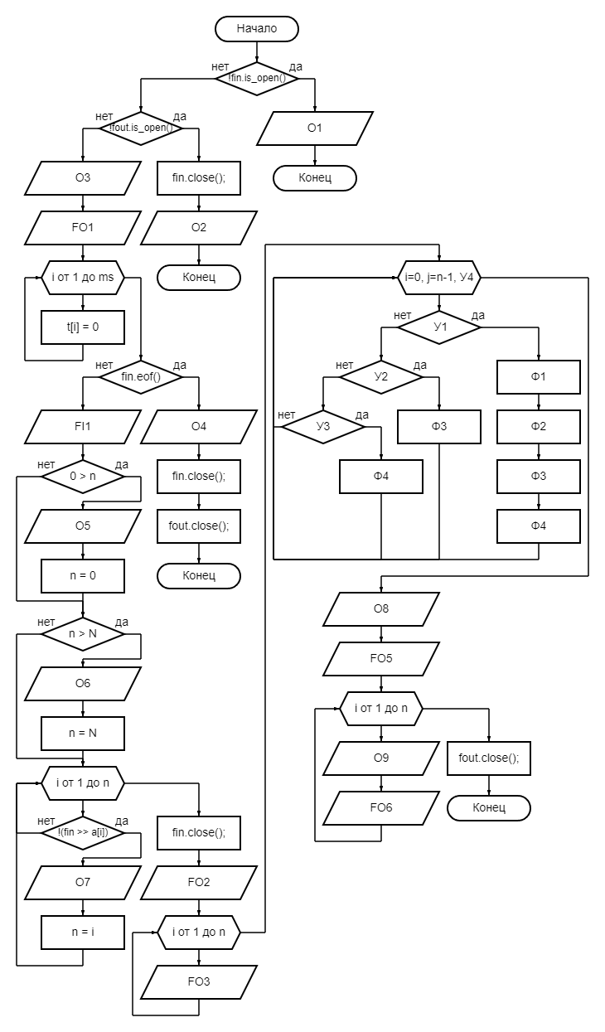

Source2.cpp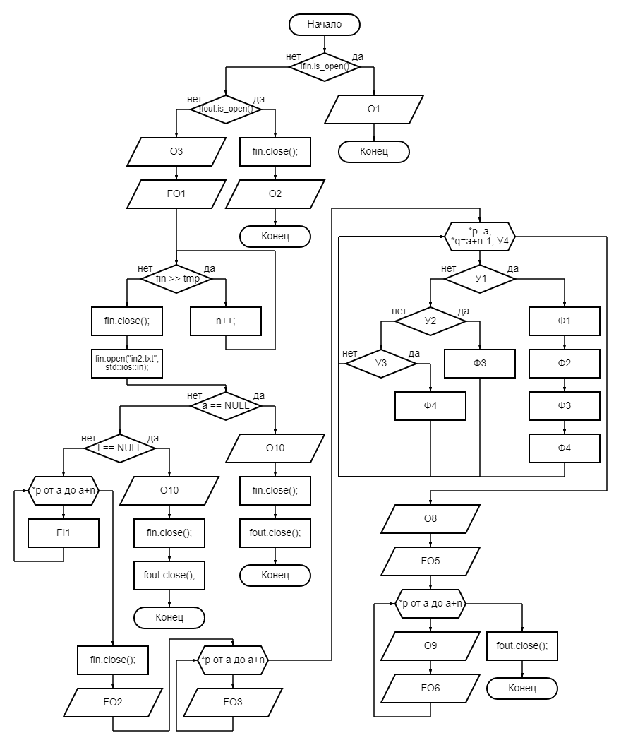

**Текст программ**

| Source1.cpp | Source2.cpp |
| --- | --- |
| #include <iostream>  #include <fstream>  #include <iomanip>  #include <math.h>  int main()  {  setlocale(0, "");  std::fstream fin("in1.txt", std::ios::in);  if (fin.is_open() == 0)  {  std::cout << "Ошибка открытия файла in1.txt.\n" << std::flush;  return 0;  }  std::fstream fout("out1.txt", std::ios::out);  if (fout.is_open() == 0)  {  std::cout << "Ошибка открытия файла out1.txt.\n" << std::flush;  fin.close();  return 0;  }  std::cout << std::setiosflags(std::ios::fixed);  fout << std::setiosflags(std::ios::fixed);  std::cout << "Задание: Переставить элементы в массиве следующим образом: первый положительный с последним отрицательным, второй положительный с предпоследним отрицательным и т.д.\n"  << "Автор: Николаев Всеволод Юрьевич Группа: 2302 Версия: 1\n"  << "Дата начала: 25.10.2022 Дата окончания:\n" << std::flush;  fout << "Задание: Переставить элементы в массиве следующим образом: первый положительный с последним отрицательным, второй положительный с предпоследним отрицательным и т.д.\n"  << "Автор: Николаев Всеволод Юрьевич Группа: 2302 Версия: 1\n"  << "Дата начала: 25.10.2022 Дата окончания:\n\n" << std::flush;  const int N = 100;  const long long lls = 64;  const long long e = 1;  const int ms = ceil(double(N)/double(lls));  long long t[ms];  double a[N];    for (int i = 0; i < ms; i++)  {  t[i] = 0;  }  if (fin.eof())  {  std::cout << "Файл in1.txt оформлен не верно. В нём нет размера массива. Размер массива должен быть от 0 до " << N << ".\n" << std::flush;  fin.close();  fout.close();  return 0;  }  int n;  fin >> n;  if (0 > n)  {  std::cout << "В файле in1.txt размер массива меньше 0. Массива размером меньше 0 не бывает. Размер массива стал равен 0.\n";  n = 0;  }  if (n > N)  {  std::cout << "В файле in1.txt размер массива больше " << N << ". Он должен быть меньше " << N << ". Размер массива стал " << N << ".\n" << std::flush;  n = N;  }  for (int i = 0; i < n; i++)  {  if (!(fin >> a[i]))  {  std::cout << "В файле in1.txt находится элементом массива: " << i << ". В нём должно быть элементов массива: " << n << ". Поэтому длина массива стала " << i << ".\n" << std::flush;  n = i;  }  }  fin.close();  fout << "В файле in1.txt находится " << n << " элементов:\n" << std::flush;  for (int i = 0; i < n; i++)  {  fout << "a[" << i+1 << "] = " << a[i] << (i + 1 == n ? '.' : ';') << "\n" << std::flush;  }  fout << "\n" << std::flush;  for (long long i = 0, j = n - 1; i < n && j > -1;)  {  if (a[i] > 0 && a[j] < 0 && !(((t[i/lls])>>(i%lls))&e) && !(((t[j/lls])>>(j%lls))&e))  {  t[i/lls] += (e<<(i%lls));  t[j/lls] += (e<<(j%lls));  double tmp = a[i];  a[i] = a[j];  a[j] = tmp;  i++;  j--;  continue;  }  if (a[i] <= 0 || ((t[i/lls]>>(i%lls))&1))  {  i++;  continue;  }  if (a[j] >= 0 || ((t[j/lls]>>(j%lls))&1))  {  j--;  continue;  }  }  std::cout << "Получился массив:\n" << std::flush;  fout << "Получился массив:\n" << std::flush;  for (int i = 0; i < n; i++)  {  std::cout << "a[" << i + 1 << "] = " << a[i] << (i + 1 == n ? "." : ";") << "\n" << std::flush;  fout << "a[" << i + 1 << "] = " << a[i] << (i + 1 == n ? "." : ";") << "\n" << std::flush;  }  fout.close();  return 0;  } | #include <iostream>  #include <fstream>  #include <iomanip>  #include <math.h>  int main()  {  setlocale(0, "");  std::fstream fin("in2.txt", std::ios::in);  if (fin.is_open() == 0)  {  std::cout << "Ошибка открытия файла in2.txt.\n" << std::flush;  return 0;  }  std::fstream fout("out2.txt", std::ios::out);  if (fout.is_open() == 0)  {  std::cout << "Ошибка открытия файла out2.txt.\n" << std::flush;  fin.close();  return 0;  }  std::cout << std::setiosflags(std::ios::fixed);  fout << std::setiosflags(std::ios::fixed);  std::cout << "Задание: Переставить элементы в массиве следующим образом: первый положительный с последним отрицательным, второй положительный с предпоследним отрицательным и т.д.\n"  << "Автор: Николаев Всеволод Юрьевич Группа: 2302 Версия: 2\n"  << "Дата начала: 25.10.2022 Дата окончания:\n" << std::flush;  fout << "Задание: Переставить элементы в массиве следующим образом: первый положительный с последним отрицательным, второй положительный с предпоследним отрицательным и т.д.\n"  << "Автор: Николаев Всеволод Юрьевич Группа: 2302 Версия 2: \n"  << "Дата начала: 25.10.2022 Дата окончания:\n\n" << std::flush;  int n = 0;  int tmp;  while (fin >> tmp)  {  n++;  }  fin.close();  fin.open("in2.txt", std::ios::in);  double *a = new double[n + 1];  if (a == NULL)  {  std::cout << "Ошибка создания массива.\n" << std::flush;  fin.close();  fout.close();  return 0;  }  const long long lls = 64;  const long long e = 1;  long long *t = new long long[int(ceil(double(n)/double(lls)))]();  if (t == NULL)  {  std::cout << "Ошибка создания массива.\n" << std::flush;  fin.close();  fout.close();  return 0;  }  for (double *p = a; p != a+n; p++)  {  fin >> *p;  }  fin.close();    fout << "В файле in2.txt находится " << n << " элементов:\n" << std::flush;  for (double *p = a; p != a+n; p++)  {  fout << "a[" << (p-a)+1 << "] = " << *p << ((p-a)+1 == n ? '.' : ';') << "\n" << std::flush;  }  fout << "\n" << std::flush;  for (double *p = a, *q = a + n - 1; p != a + n && q != a - 1;)  {  int i = p - a;  int j = q - a;  if (*p > 0 && *q < 0 && !(((t[i/lls])>>(i%lls))&e) && !(((t[j/lls])>>(j%lls))&e))  {  t[i/lls] += (e<<(i%lls));  t[j/lls] += (e<<(j%lls));  double tmp = *p;  *p = *q;  *q = tmp;  p++;  q--;  continue;  }  if (*p <= 0 || ((t[i/lls]>>(i%lls))&1))  {  p++;  continue;  }  if (*q >= 0 || ((t[j/lls]>>(j%lls))&1))  {  q--;  continue;  }  }  std::cout << "Получился массив:\n" << std::flush;  fout << "Получился массив:\n" << std::flush;  for (double *p = a; p != a + n; p++)  {  std::cout << "a[" << (p-a)+1 << "] = " << *p << ((p-a)+1 == n ? "." : ";") << "\n" << std::flush;  fout << "a[" << (p-a)+1 << "] = " << *p << ((p-a)+1 == n ? "." : ";") << "\n" << std::flush;  }  fout.close();  delete [] a;  return 0;  } |

# **Результаты работы программы**

В первой таблице приведены результаты вывода программы в консоль. Для краткости повторяющаяся часть сокращена.

| № примера | Source1.cpp | Source2.cpp |
| --- | --- | --- |
| 1 | a[1] = -4.000000;  a[2] = 3.000000;  a[3] = -2.000000;  a[4] = 1.000000. | a[1] = -4.000000;  a[2] = 3.000000;  a[3] = -2.000000;  a[4] = 1.000000. |
| 2 | a[1] = 4.000000;  a[2] = -3.000000;  a[3] = 2.000000;  a[4] = -1.000000. | a[1] = 4.000000;  a[2] = -3.000000;  a[3] = 2.000000;  a[4] = -1.000000 |
| 3 | a[1] = 3.000000;  a[2] = -4.000000;  a[3] = -1.000000;  a[4] = 2.000000. | a[1] = 3.000000;  a[2] = -4.000000;  a[3] = -1.000000;  a[4] = 2.000000. |
| 4 | a[1] = 66.000000;  a[2] = -65.000000;  ⋮  a[65] = 2.000000;  a[66] = -1.000000. | a[1] = 66.000000;  a[2] = -65.000000;  ⋮  a[65] = 2.000000;  a[66] = -1.000000. |

Во второй таблице приведены результаты, записанные в выходной файл. Для краткости повторяющаяся часть, а также вывод начального массива сокращены.

| № примера | Source1.cpp | Source2.cpp |
| --- | --- | --- |
| 1 | a[1] = -4.000000;  a[2] = 3.000000;  a[3] = -2.000000;  a[4] = 1.000000. | a[1] = -4.000000;  a[2] = 3.000000;  a[3] = -2.000000;  a[4] = 1.000000. |
| 2 | a[1] = 4.000000;  a[2] = -3.000000;  a[3] = 2.000000;  a[4] = -1.000000. | a[1] = 4.000000;  a[2] = -3.000000;  a[3] = 2.000000;  a[4] = -1.000000 |
| 3 | a[1] = 3.000000;  a[2] = -4.000000;  a[3] = -1.000000;  a[4] = 2.000000. | a[1] = 3.000000;  a[2] = -4.000000;  a[3] = -1.000000;  a[4] = 2.000000. |
| 4 | a[1] = 66.000000;  a[2] = -65.000000;  ⋮  a[65] = 2.000000;  a[66] = -1.000000. | a[1] = 66.000000;  a[2] = -65.000000;  ⋮  a[65] = 2.000000;  a[66] = -1.000000. |

# Выводы о проделанной работе

В этой лабораторной работе мы приобрели начальные навыки работы с массивом и вводом данных из файла.